资阳市第一人民医院采购电动四轮巡逻车 附件
巡逻车参数要求
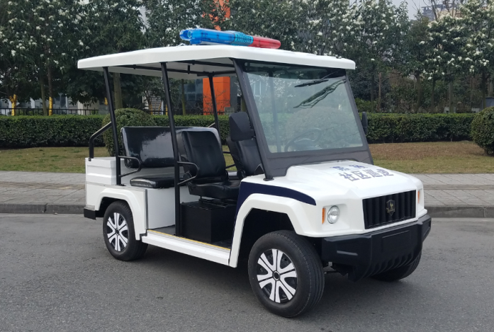  技  术  参  数 | ★ 载客数 | 5人 | 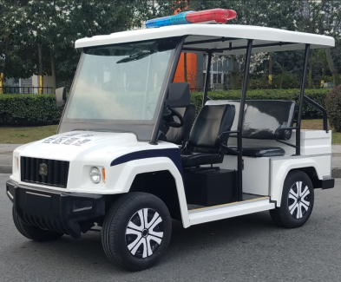  巡逻车示意图
 | 外型尺寸 | 3150*1490*2100mm，可±5%内偏差
 | 额定载重 | ≧425kg
 | 最小离地间隙 | ≧120 mm
 | 最高车速 | 30 km/h（可调速）
 | ★ 制动距离 | ≦5000mm
 | 转弯半径 | ≦4500mm
 | ★ 最大爬坡度 | ≧20%
 | ★ 驻车能力 | ≧20%
 | ★电机功率 | ≧48V/5KW
 | ★电瓶电压 | ≧6V210AH*8只
 | 充电时间 | 6-8小时
 | ★ 续驶里程 | ≧80 km
基  本  配  置  表 | 1.车身：前后汽车吸塑保险杠+高强度方管焊接结构及钣金材料覆盖车身，优化防锈烤漆处理  2.底盘：增强微型汽车底盘，整体表面经酸洗磷化耐腐蚀阴极电泳处理  3.前挡风玻璃 ：汽车专用夹胶钢化玻璃配雨刮器，自动复位功能  4.座椅：软皮革面料高回弹ＰＵ座椅可调式活动靠背  5.仪表台：一体式注塑成型数字仪表台，电门锁开关，液晶屏组合仪表、电流表、电量表、倒车蜂鸣  6.方向系统：方向转动轻便  7.灯光/喇叭：前大灯、前小灯、转向灯、刹车灯、倒车灯、电喇叭、行车灯  8.电机：电机,牵引，过载能力强，使用寿命长  ★9.电池：免维护电池数量≧6V/8只，电池组电压：≧48V  10.电控系统：具有过温保护电路的功能，启动更平稳  ★11.充电机：全自动智能充电机，充满电后自动停止  12.后桥悬挂系统：整体钢制后桥，麦弗逊独立悬挂、弹簧、筒式液压减震  13.制动系统：前碟后毂四轮双回路液压制动和独立的驻车制动（手刹）  14.轮胎形式：子午线真空轮胎，钢制轮毂+轮罩  15.警务系统：配LED爆闪警灯警具，配喊话器，警灯警具控制器、优质扬声器；采用铝合金材质，牢固、响亮、耐用，内部内置双功放管，防雨防晒，耐低温、抗高温，环境适应性强  16、车侧雨帘（收缩式卷帘）  ★17、全车质保一年（含机械、电器、易损件等车辆全部配件）
备注 | 配送充电机、logo制作、维修工具、说明书、合格证
颜色 | 标准警用颜色，可以制定

